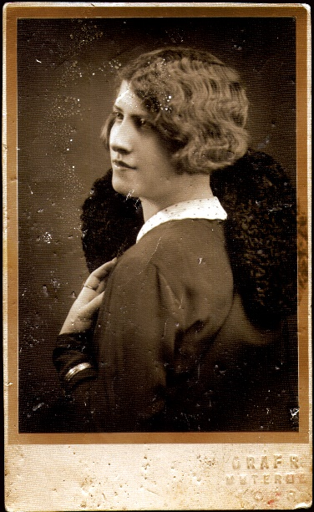
Karakterlap
Spiegel Bözsi – Panni Testvére
Születési név
Születési idő
Születési hely
Testvérei
Vallása
Iskolai végzettség
Házasságkötés ideje, helye
Házastárs
Lakhely
Foglalkozás
Gyermeke
Halál ideje, helye

